いわせ先 ※電話のは、まず初めに相談内容を伝えましょう。
Impormasyon sa Pakikipag-ugnay
※Kapag tumawag, dapat sabihin sa una kung ano ang nais mong ikunsulta.
相談内容 Nilalaman ng konsulta | 相談場所 Lugar ng konsultasyon | 電話番号 Phone Number
公立幼稚園、、中学校に関すること  Mga nilalaman tungkol sa mga pampublikong kindergarten, elementarya at paaralang high school | ＿＿＿市町村委員会 ○○課  Bureau of Education ng lungsod
保育園、こども園に関すること  Mga nilalaman ng nursery school at center para sa edukasyon at pangangalaga sa bata | ＿＿＿市町村 ○○課

電話・相談（茨城県教育委員会委託「グローバル・サポート事業」）
Konsulta sa telepono at e-mail
（Pinagkatiwalaan ng Ibaraki Prefectural Board of Education na "Pandaigdigang proyekto ng suporta")
認定NPO 茨城NPOセンター・コモンズ Ibaraki NPO Center Commons
TEL：070-2303-7416（日本語/Japanese）／070-2303-7408（英語/English・/Portuguese・/Tagalog）
E-mail： global@npocommons.org 月曜～ (Lunes -Biyernes) 10: 00 ~ 17: 00

参考・関連リンク集 Sanggunian at Mga Kaugnay na Link
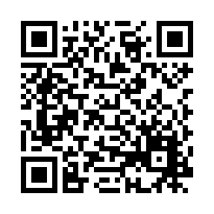
文部科学省「児童生徒のための就学ガイドブック」(2015年4月発行)
Ministri ng Edukasyon, Kultura, Palakasan, Agham at Teknolohiya
"Gabay sa Pagdalo ng Paaralan para sa Mga Mag-aaral sa Ugnayang"
(Nai-publish noong Abril 2015)
https://www.mext.go.jp/a_menu/shotou/clarinet/003/1320860.htm

茨城ＮＰＯ・コモンズ Ibaraki NPO Center Commons
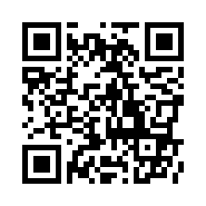
「PRE-SCHOOL」(2020) “PRE-SCHOOL”
「の生活のためのガイドブック」(2019)
“Pamumuhay ng Patnubay para sa mga Dayuhan”
http://peer-joso.com/cn2/documents.html

茨城県教育委員会 Ibaraki Prefectural Board of Education
「アドバイスブック ひよこ」 0～5歳のをもつ保護者向け
"Aklat ng payo ng magulang na HIYOKO(sisiw)" Para sa mga magulang na may 0 ~ 5 taong gulang na mga anak
「アドバイスブック クローバー」就学前～小学4年生のをもつ保護者向け
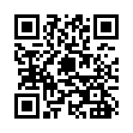
"Aklat ng payo ng magulang KURO-BA- (klouber)"
Para sa mga magulang ng mga bata sa preschool hanggang ika-apat na baitang
教育応援ナビ「すくすくて いばらきっ」からアクセス
Mangyaring i-access ang pag-navigate sa suporta sa edukasyon sa bahay "SUKUSUKU SODATE IBARAKIKKO".

